Добро пожаловать на конгресс

KaSBariMeT-2018

Ι-й Казахстанский Международный Конгресс Бариатрической и Метаболической Хирургии. 4-5 июля, 2018 года. Астана, Казахстан

  - Тема Конгресса: «Бариатрическая хирургия в лечении метаболического синдрома (сахарный диабет, неалкогольная жировая болезнь печени, дислипидемия, гипертоническая болезнь и ожирение)»

Конгресс включен в план Министерства Здравоохранения Республики Казахстан 2018 года и согласован с вице-министром здравоохранения Республики Казахстан Л. Актаевой 8 января 2018 года.
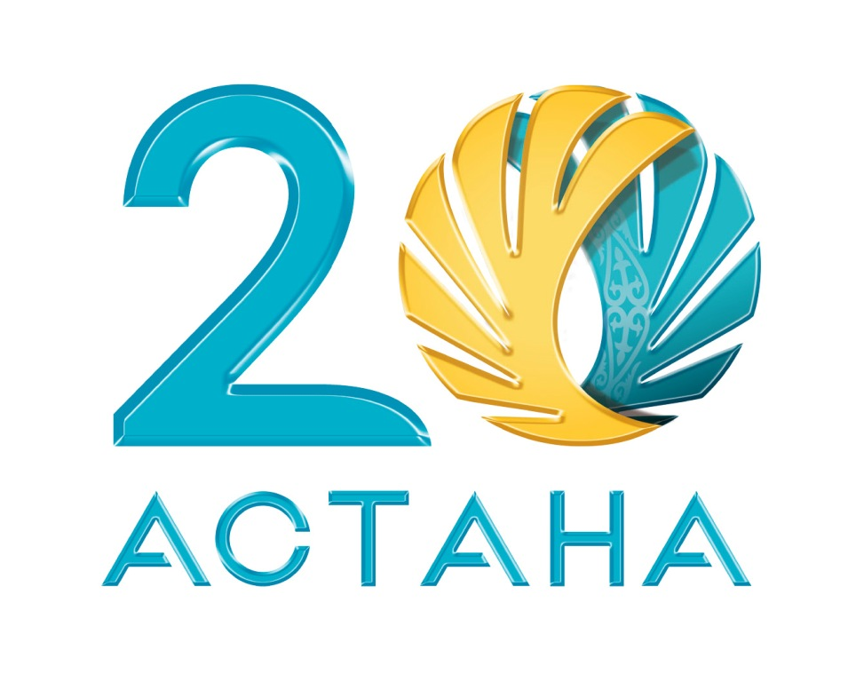Конгресс посвящен 20-летию столицы Республики Казахстан – городу Астана

Организаторы Конгресса:

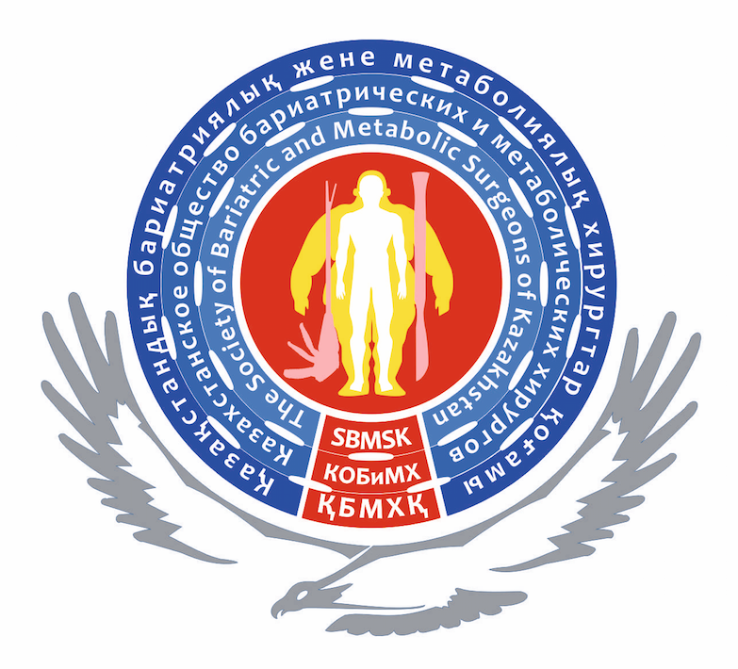 Общество Бариатрических и Метаболических хирургов Казахстана

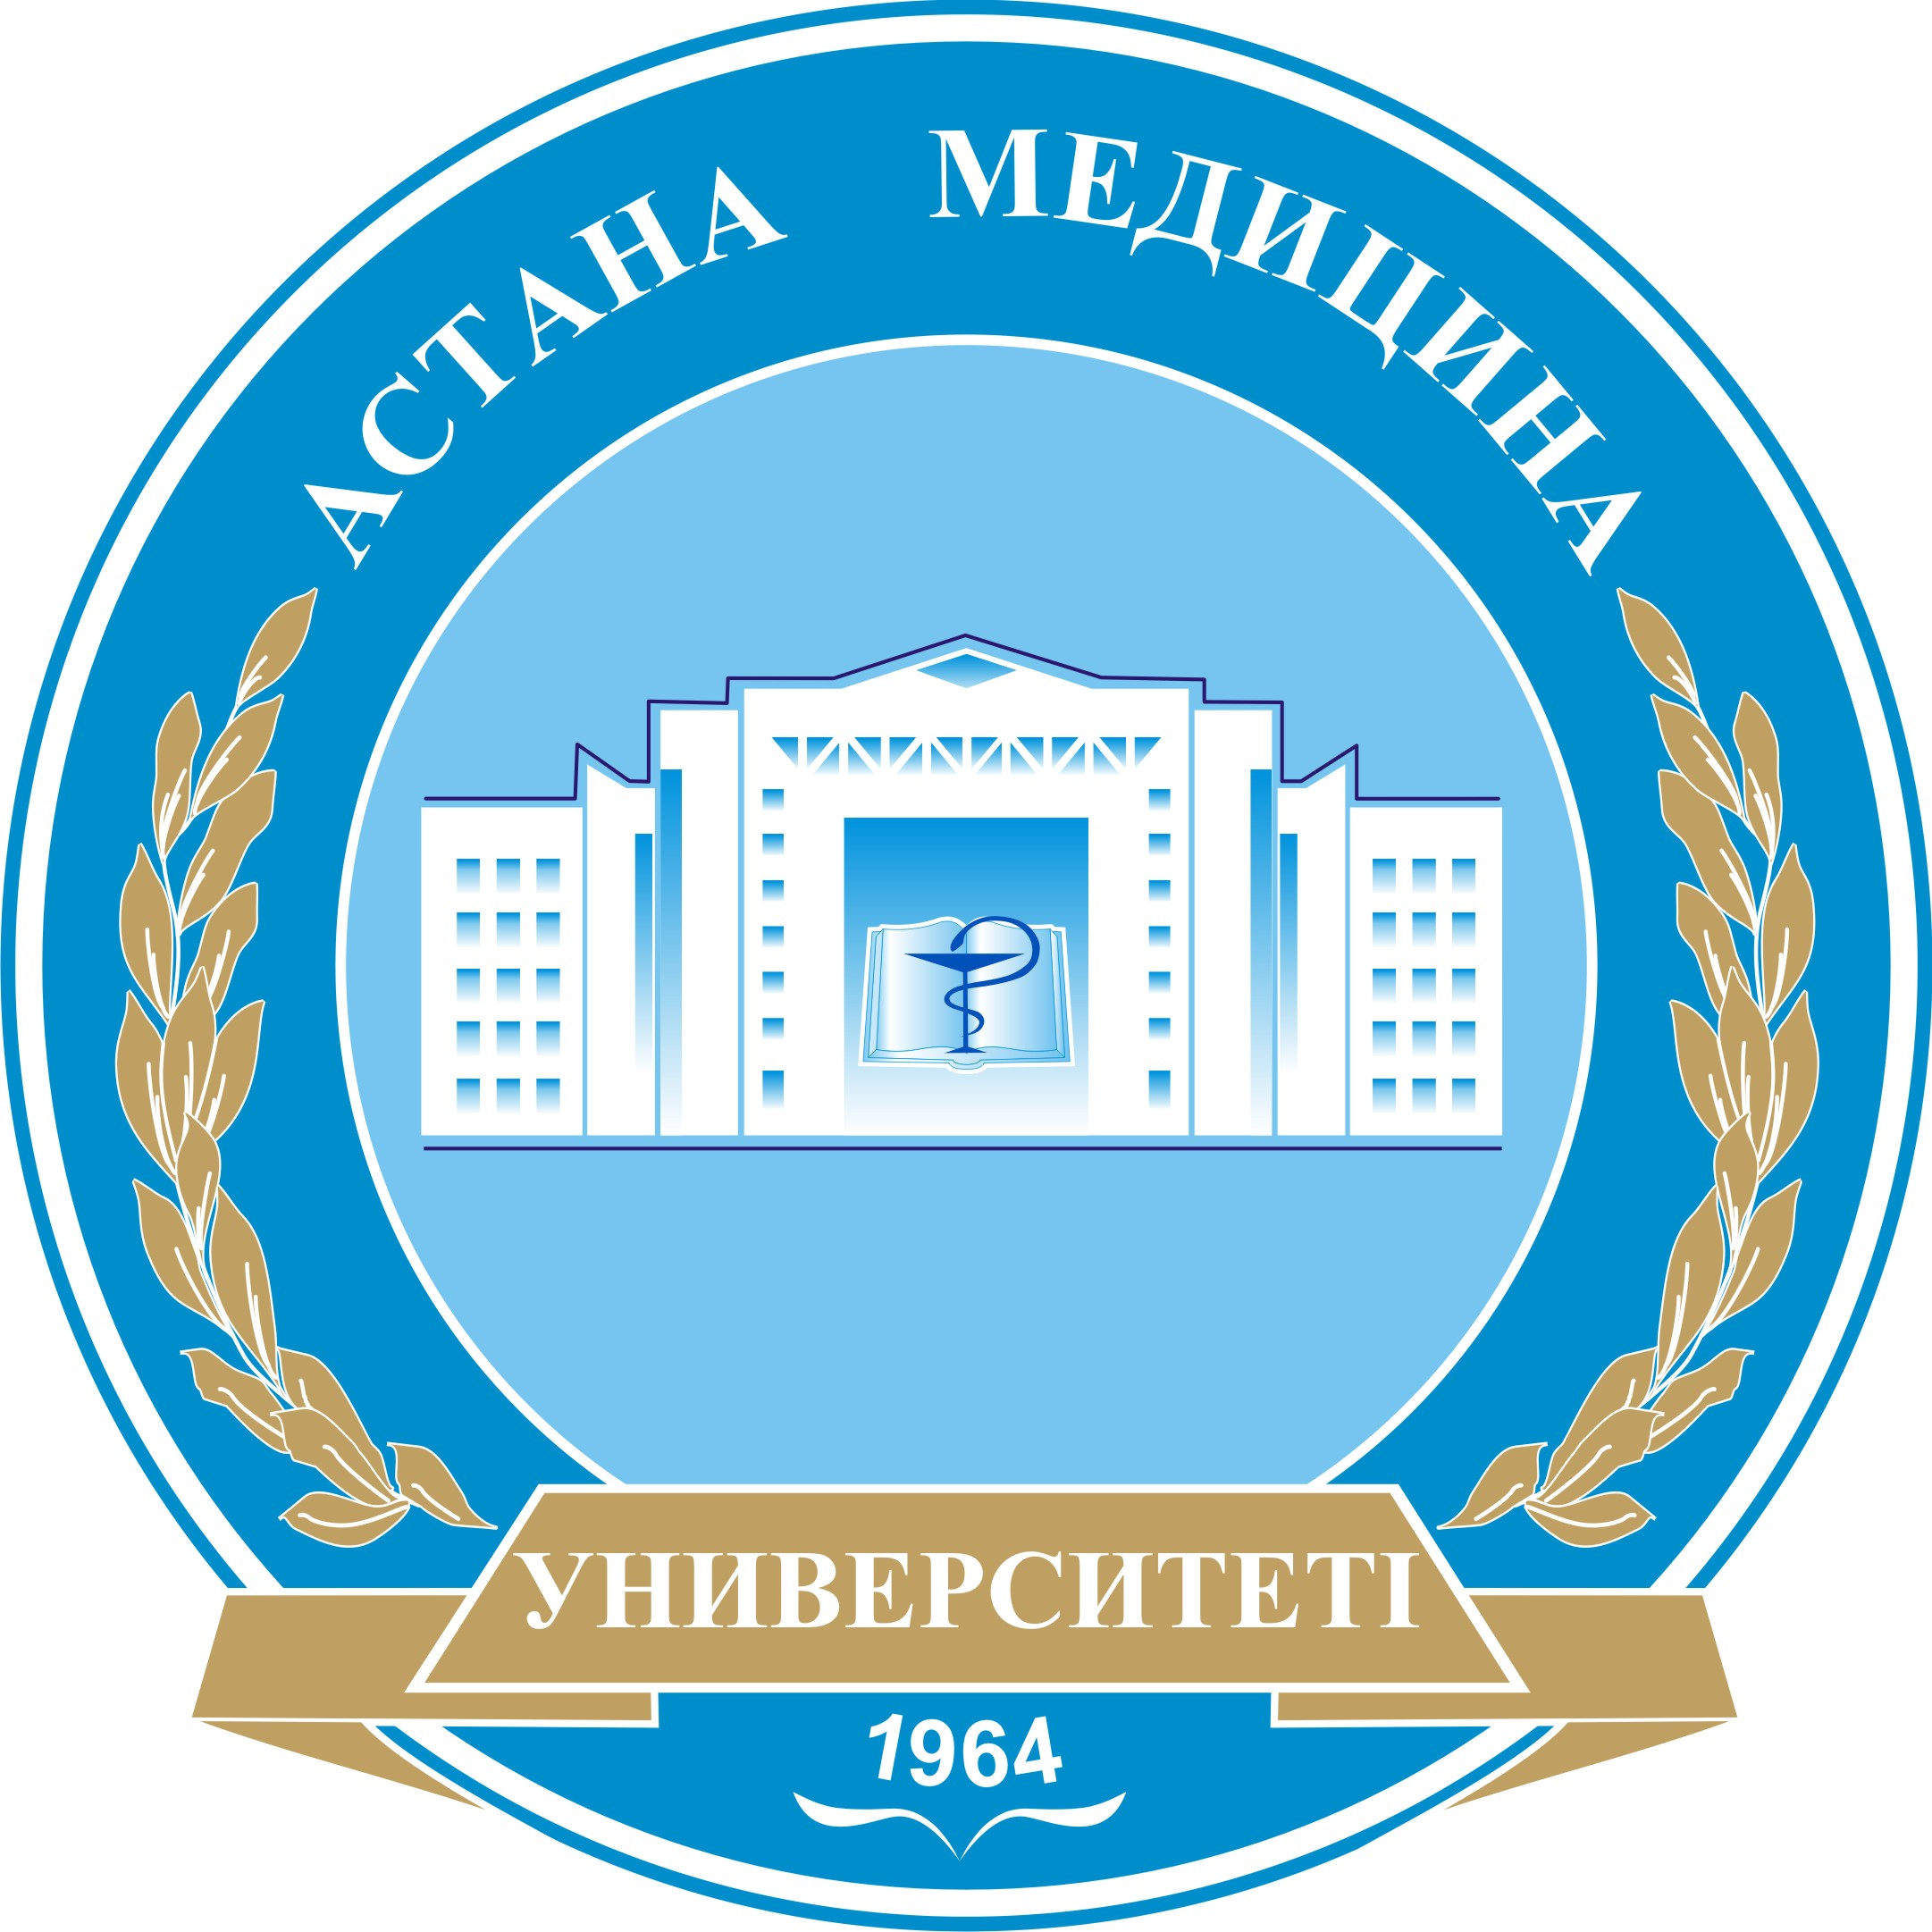 Медицинский Университет Астана

Конгресс проводится при поддержке:

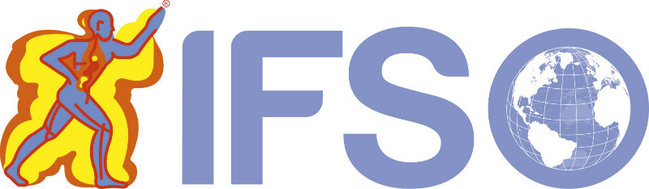 Международная Федерация Хирургии Ожирения и Метаболических Расстройств (IFSO)

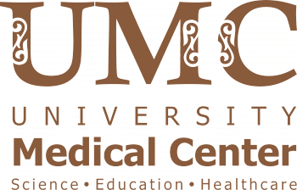 Корпоративный фонд «Университетский Медицинский Центр» (Астана, Казахстан)

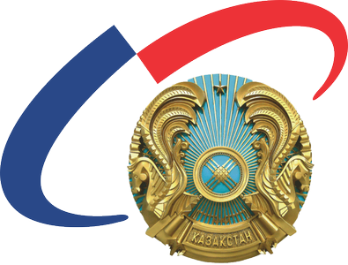 Медицинский Центр Управления Делами Президента Республики Казахстан (Астана, Казахстан)
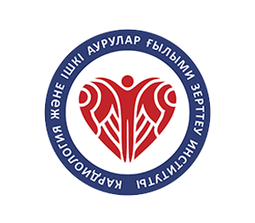Научно-исследовательский Институт Кардиологии и Внутренних болезней (Алма-Ата, Казахстан)
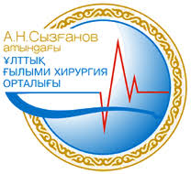
Национальный Научный Центр Хирургии им. А.Н. Сызганова (Алма-Ата, Казахстан)

Департамент Здравоохранения города Астаны

Спонсоры:









Рабочие языки конгресса: Английский, Русский, Казахский (Синхронный перевод)

Размещение участников конгресса:
- Astana Marriott Hotel (Адрес:Улица Достык,2, Астана,Казахстан http://www.marriott.com/hotels/travel/tsemc-astana-marriott-hotel/)
- Hilton Garden Inn (Adress:Проспект Кабанбай Батыра, 15, Астана, 010010, Казахстан, http://www.hilton.ru/hotels/hilton-garden-inn-astana/).

Ссылки конгресса:
Веб-сайт Когресса:
https://kasbarimet.kz/
E-mail: bariatric.kz@gmail.com
facebook.com//events/585253275154073/
https://www.instagram.com/oralospanov/

Место проведения:
«Astana Marriott Hotel», Улица Достык, 2, Астана, Казахстан,
Карта:
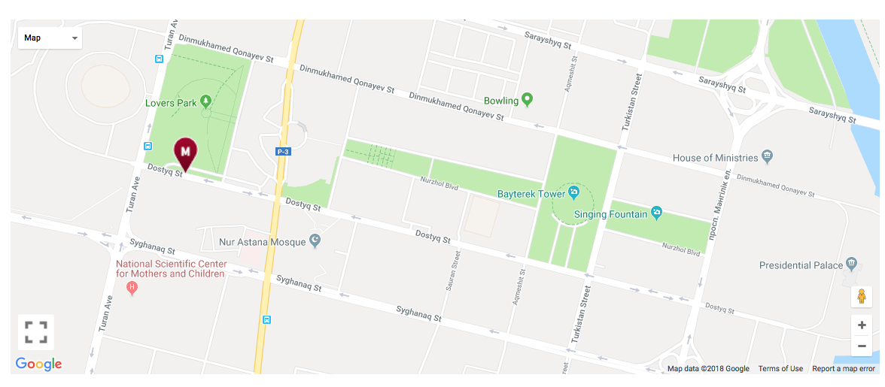
Гостиница «Astana Marriott Hotel» и KaSBariMeT-2018 приветствует Вас в столице Казахстана с изысканностью, удобством и безупречным местоположением! Отель располагается в одном районе с монументом Байтерек, в новом левобережном центре Астаны, где отличный шопинг, рестораны и развлечения – все это в нескольких шагах от отеля. В гостиничных номерах есть бесплатный Wi-Fi, мраморные ванные комнаты и роскошные постельные принадлежности, а также круглосуточное обслуживание номеров и великолепный вид на город. Рестораны предлагают фирменные коктейли в лобби-баре, современные блюда в ресторане Aroma и для вас прекрасный ресторан-бар Vista с захватывающим видом на город. 5-звездочный отель является идеальным местом для проведения встреч на конгрессе KaSBariMeT-2018 и разных мероприятий с хорошим сервисом. Расположение отеля дает прекрасную возможность посетить достопримечательности, в том числе театр оперы и балета «Астана Опера» и самое большое шатровое здание в мире – «Хан Шатыр» в шаговой доступности.

Приветствие организаторов
Дорогие друзья и коллеги,
Вас приветствуют организаторы Ι-го Казахстанского международного конгресса бариатрической и метаболической хирургии, который созван по инициативе республиканского общественного обьединения «Казахстанское общества бариатрических и метаболических хирургов (РОО «КОБиМХ»). Акроним конгресса: KaSBariMeT-2018 (KazakhstanSurgicalBariatricMetabolicTreatment-2018).
KaSBariMeT-2018 – это международная платформа для представления достижений в области метаболической и бариатрической хирургии и смежных тем. Эта проблема впервые обсуждается в Центральной Азии.
Целью конгресса является ключевые лекции лидеров бариатрической и метаболической хирургии и обмен представлениями о медицинской, социальной значимости бариатрической и метаболической хирургии, ставшей революционным направлением не только в хирургии, но и в эндокринологии, гепатологии, кардиологии и других терапевтических специальностях. KaSBariMeT-2018 будет способствовать распространению новых знаний в большом Евразийском регионе, где число больных ожирением и сахарным диабетом 2 типа из года в год стремительно увеличивается, унося жизни многих пациентов. Конгресс будет большим вкладом в профилактику социально значимых заболеваний, вызванных ожирением и, соответственно, проводится на благо нашего общества.
Место проведения конгресса - г. Астана. Географическое расположение Казахстана в центре Евразийского континента делает его экономически выгодным транспортно-коммуникационным и логическим центром и единственным мостом между Европой и Азией. Сегодня Астана, расположенная в центре Евразии, является местом проведения многочисленных международных форумов, конгрессов и крупных мероприятий. В городе регулярно проводятся Конгрессы мировых лидеров и традиционных религий, Астанинские экономические форумы и другие форумы. Так, например, в декабре 2010 года в столице Казахстана состоялся исторический саммит Организации по безопасности и сотрудничеству в Европе (ОБСЕ), а так же были проведены юбилейные саммиты Шанхайской организации сотрудничества (ШОС) и Организации исламского сотрудничества (ОИС). В начале 2011 года город принимал участников и гостей 7-х зимних Азиатских игр. В 2017 году в Астане прошла международная специализированная выставка EXPO-2017.
Добро пожаловать на конгресс KaSBariMeT-2018 !

Профессор, доктор медицинских наук Генри Бухвальд
Профессор, доктор медицинских наук Шайдаров Мажит Зейнуллович
Профессор, доктор медицинских наук Оспанов Орал Базарбаевич

Организаторы Конгресса:

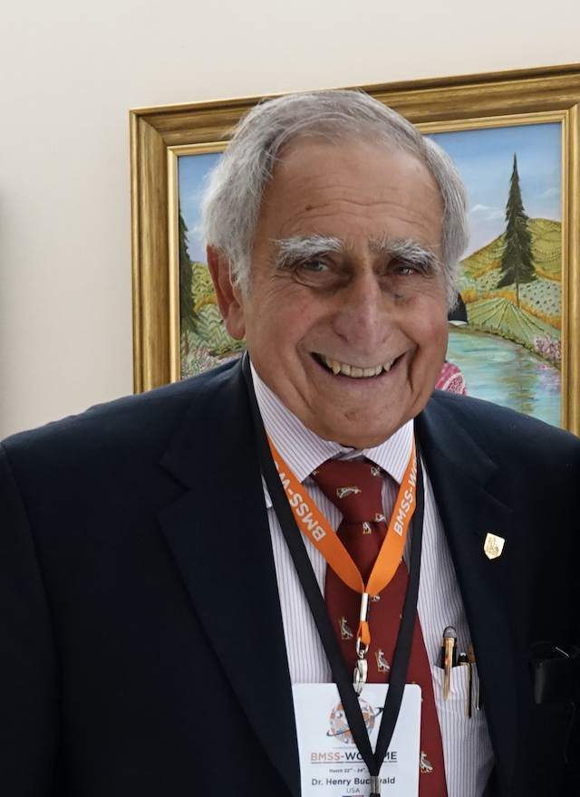 | Почетный Президент Конгресса KaSBariMeT-2018  MD, PhD, FACS, HonFRCS, Профессор хирургии и биомедицинской инженерии Owen H. & Sarah Davidson Wangensteen кафедра экспериментальной хирургии; Почетный Университет Миннесоты;  Президент IFSO 2003-2004.  Профессор Генри Бухвальд  (Prof.Dr.Henry Buchwald)

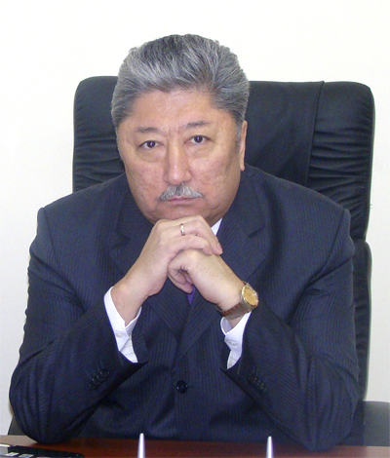 | Председатель Конгресса KaSBariMeT-2018  Ректор АО «Медицинский Университет Астана» (Астана, Казахстан)  Профессор, доктор медицинских наук Шайдаров Мажит Зейнуллович

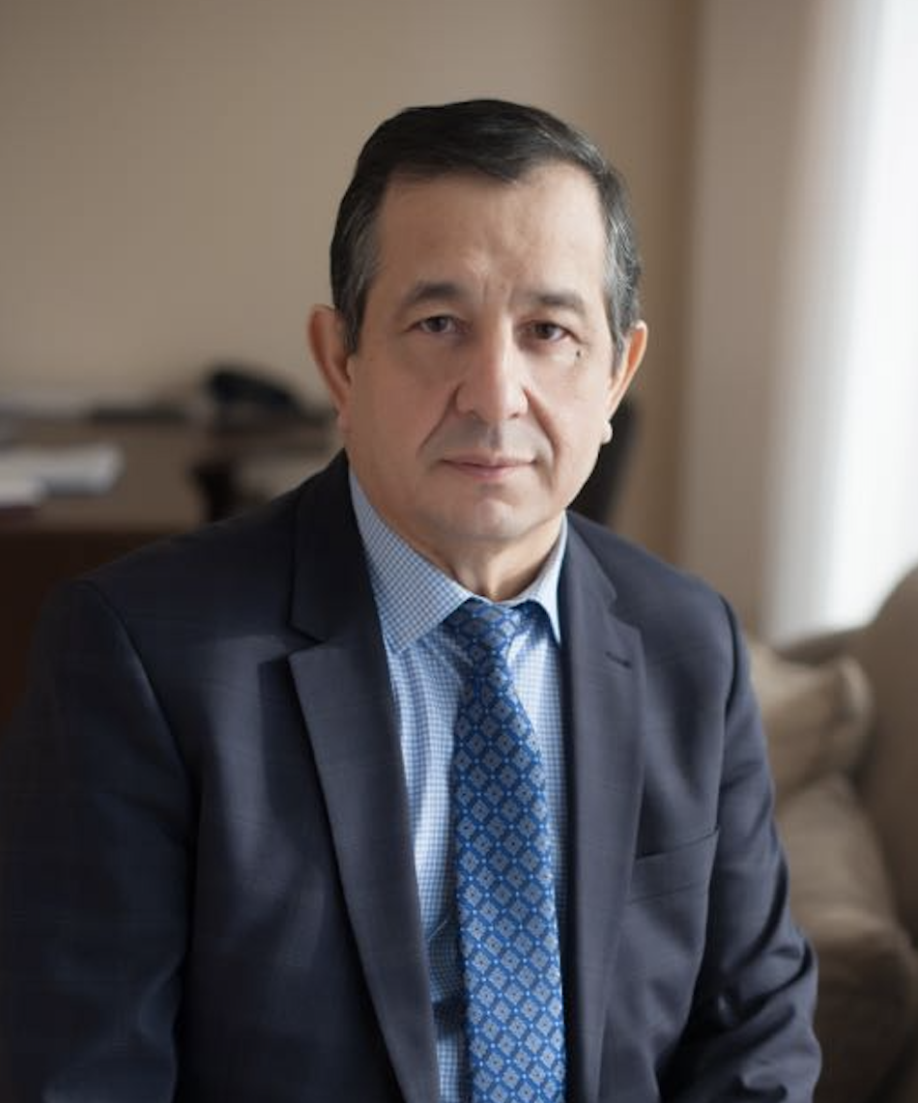 | Президент Конгресса KaSBariMeT-2018  Заведующий кафедрой лапароскопической и бариатрической хирургии в Медицинском Университете Астана (Астана, Казахстан)  Президент РОО «КОБиМХ»  Профессор, доктор медицинских наук Оспанов Орал Базарбаевич

Сопредседатели конгресса:
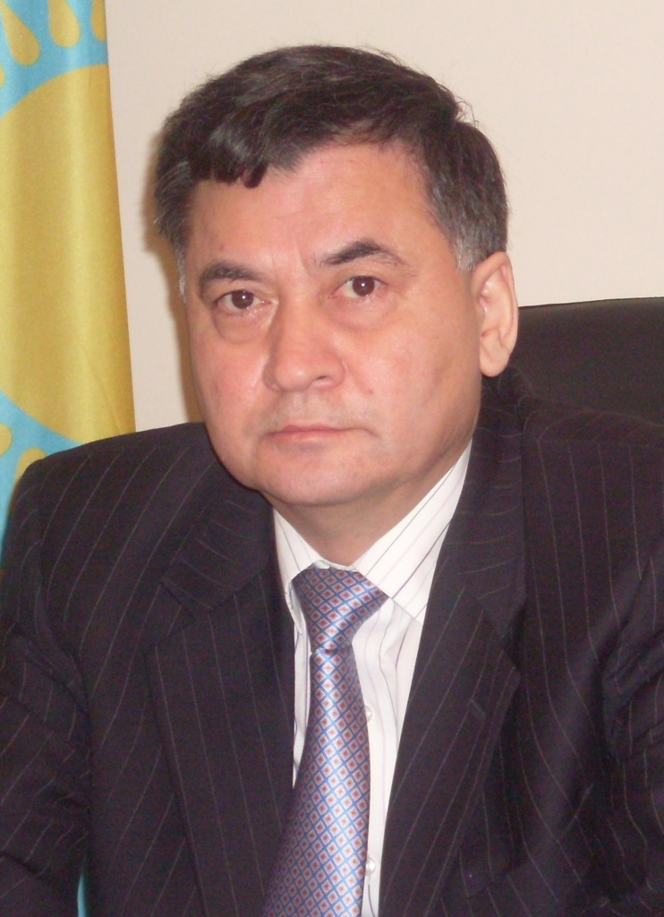 | Профессор, доктор медицинских наук, Жумадилов Жаксыбай Шаймарданович; MD, Председатель Правления Корпоративного Фонда “Университетский Медицинский Центр” (Астана, Казахстан)
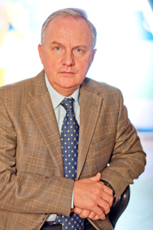 | Профессор, доктор медицинских наук Бенберин Валерий Васильевич, M.D., Ph.D. Руководитель Медицинского Центра Управления Делами Президента Республики Казахстан
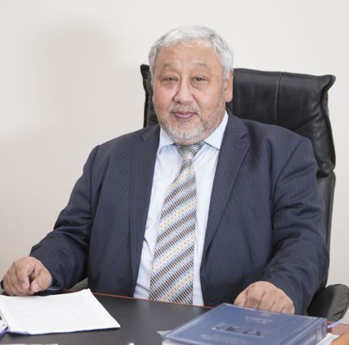 | Профессор, доктор медицинских наук Беркинбаев Салим Фахатович; MD, Директор РГП «НИИ кардиологии и внутренних болезней» (Алматы, Казахстан)
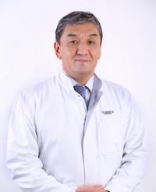 | Профессор, доктор медицинских наук Баймаханов Болатбек Бимендеевич; MD. Председатель АО «Национального научного центра хирургии им. А.Н. Сызганова» (Алматы, Казахстан)
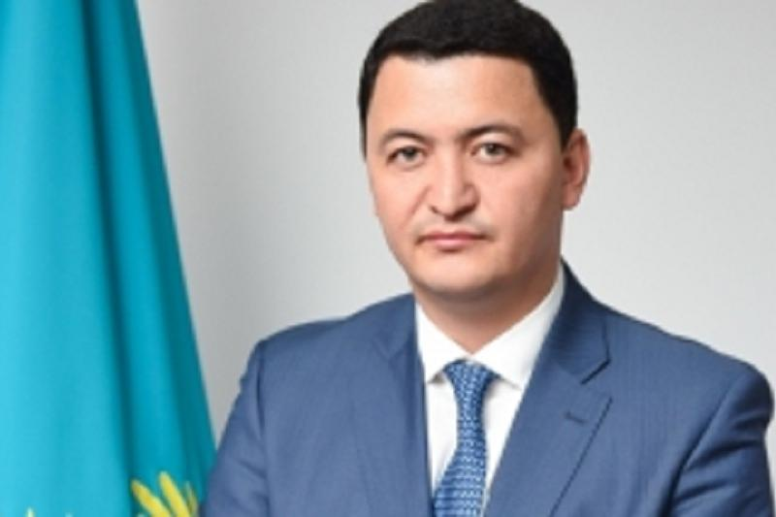 | Доктор медицинских наук Надыров Камалжан Талгатович; Руководитель Департамента Здравоохранения города Астана

Международный научный комитет KaSBariMeT-2018:

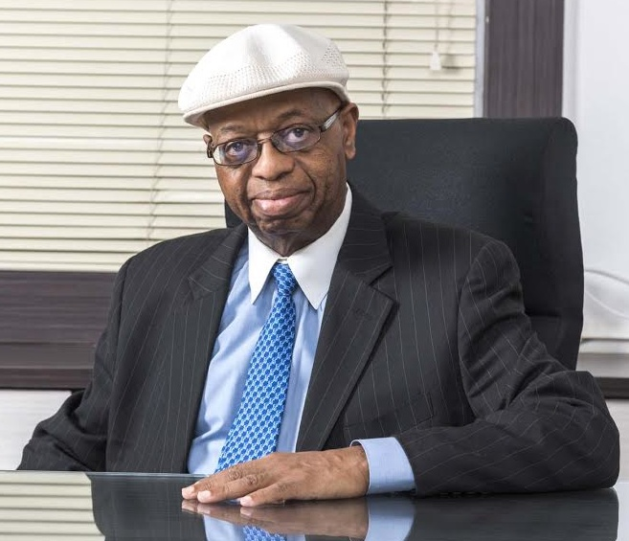 | Почетный Председатель международного научного комитета KaSBariMeT-2018  MD FACS, FACN, FICS. Президент IFSO 2008-2009)  Профессор, доктор медицинских наук Матиас Фоби (Prof. Dr. Mathias Fobi)
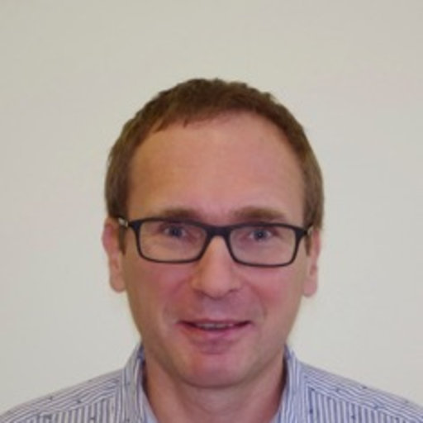 | Председатель международного научного комитета KaSBariMeT-2018  Профессор Алмантас Малецкас  Prof.Dr.A.Maleckas (Литва)
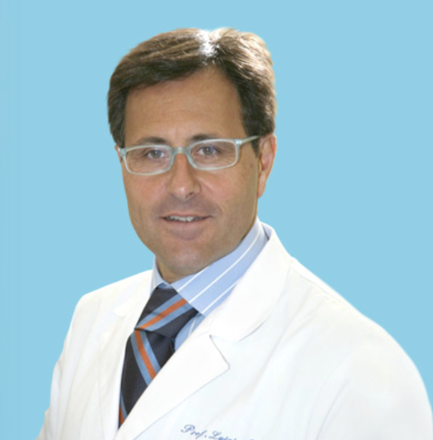 | Доктор Луиджи Ангризани  Dr. Luige Angrisani (Италия)
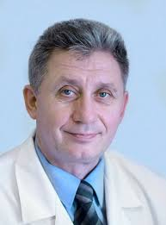 | Профессор, доктор медицинских наук Яшков Юрий Иванович (Россия)
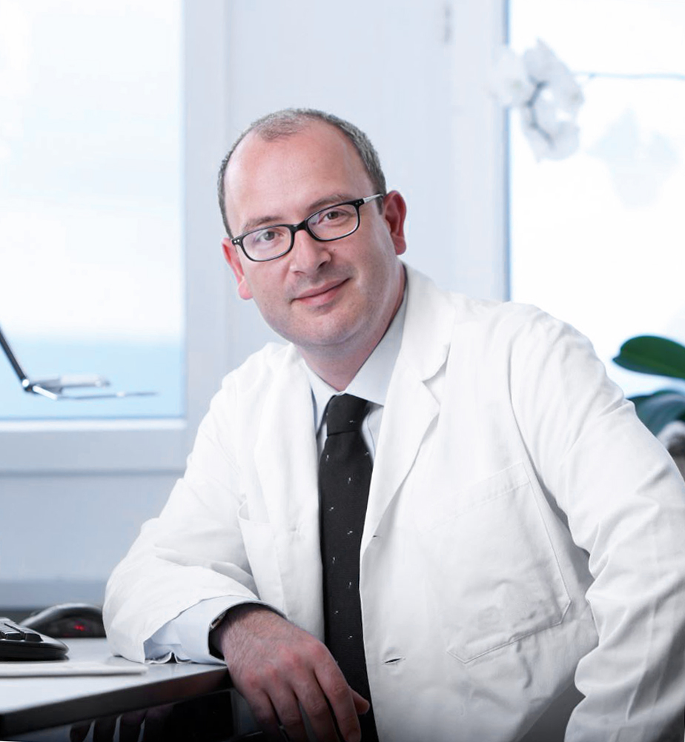 | Dr. Plamen Staikov (Германия);
Доктор Роберт Ратледж
Dr.Robert Rutledge (США)
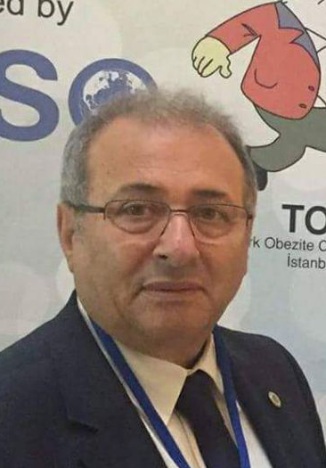 | Профессор Мустафа Таскын  Prof.Dr. Mustafa Taskin (Турция)
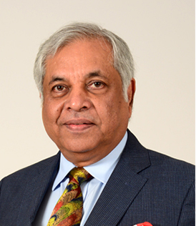 | Доктор Прадип Чоубей  Dr. Pradeep Chowbey (Индия)
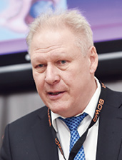 | Профессор Андрей Лаврик  Prof.Dr. Andriy Lavryk (Украина)
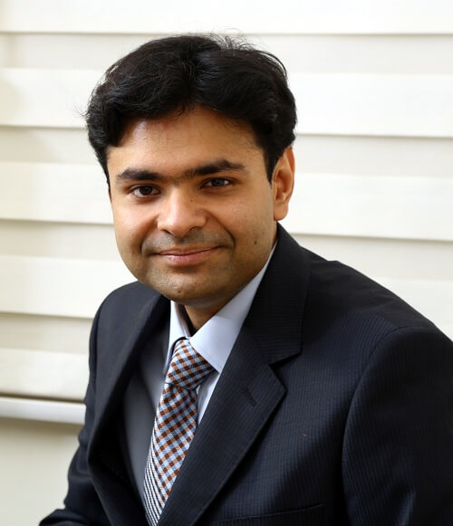 | Доктор Мохит Бхандари  Dr. Mohit Bhandari (Индия)
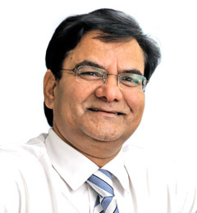 | Доктор Шрихари Дорепатил  Dr. Shrihari Dhorepatil (Индия)
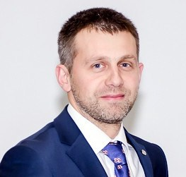 | Доктор медицинских наук Неймарк Александр Евгеньевич (Россия)
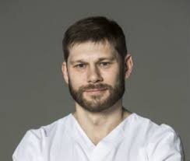 | Доктор медицинских наук  Владимир Сергеевич Самойлов (Россия)
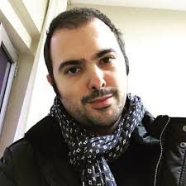 | Доктор Эрен Таскын  Dr. Eren Taskin (Турция)
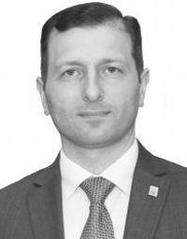 | Доктор Тариэл Омеров  Dr. Tariel Omerov (Азербайджан)
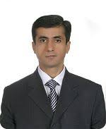 | Доктор Октябр Тешаев  Dr. Oktyabr Teshaev (Узбекистан)
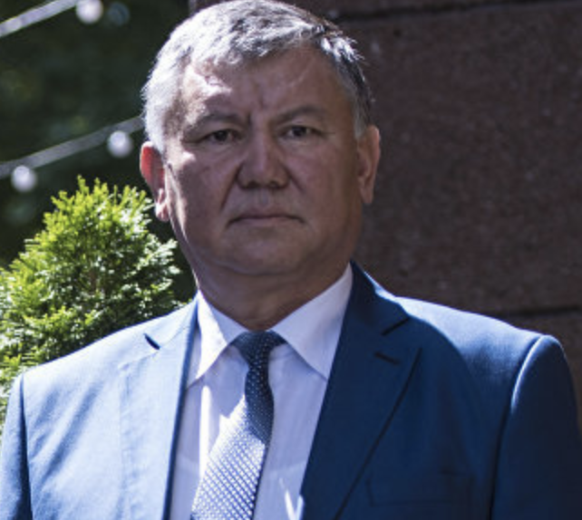 проф. Эрнис Тилеков (Кыргызстан)

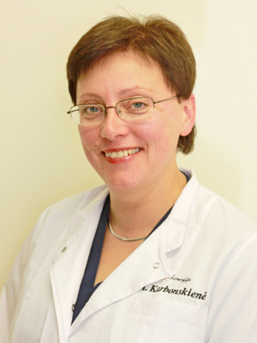 проф. Аурика Карбонскиене Prof. Dr. Aurika Karbonskienė (Lithuania)
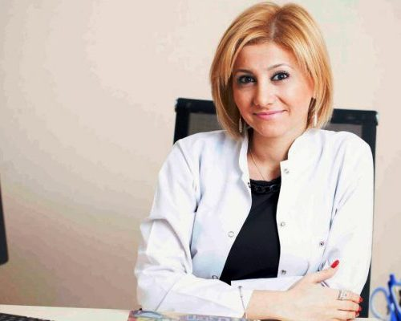 Доктор Туту Зейналова (Азербайджан)

Организационный комитет (Казахстан):
Председатель: проректор по научной деятельности АО «МУА» Ахметов Ермек Абибуллаевич

Члены:
Проф. Серик Токпанов (Астана);
Проф. Владимир Котлобовский (г. Актобе);
Проф. Омархан Ержанов (Караганда);
Д-р Канат Абильдин (Кустанай);
Д-р Айгуль Раисова (Алматы);
Д-р Анна Базарова (Астана);
Д-р Гульнара Тулешева (Астана);
Д-р Асель Хасенова (Астана);
Д-р Женис Сергазин (Шимкент);
Д-р Самарбай Муканов (Орал);
Д-р Аскар Жумагалиев (Тараз);
Д-р Алимган Мухамбетов (Павлодар);
Д-р Мереке Негемежанов (Петропавлов);
Д-р Талгат Мукантаев (Актау);
Д-р Аманжол Дюсупов (Атырау);
Д-р Асет Елемесов (Актобе);
Д-р Бауржан Ахметов (Кокшетау);
Д-р Роман Фурсов (Астана);
Д-р Асхат Бекбосынов (Астана).

Научная программа
Time | Первый день (04.07.2018)
08.00- 9.00 | Регистрация участников в фойе Бального зала гостиницы Марриот Астана
09.00-11.00 | Церемония открытия – Сессия: A1  Бариатрическая и метаболическая хирургия – история развития и современное международное состояние, актуальность для Казахстана
09.00 | Вступительная речь на церемонии открытия (2 минуты для каждого):  - Биртанов Елжан Амантаевич - Министр Здравоохранения Республики Казахстан, PhD (Астана, Казахстан) (модератор) ;  - Шайдаров Мажит Зейнуллович ;Ректор АО «Медицинский Университет Астана» , Председатель Конгресса KaSBariMeT-2018 (Астана, Казахстан) (модератор);  - Генри Бухвальд; MD, PhD, FACS, HonFRCS, Профессор хирургии и биомедицинской инженерии Owen H. & Sarah Davidson Wangensteen кафедра экспериментальной хирургии, Почетный Университет Миннесоты ; Президент IFSO 2003-2004, Почетный Президент Конгресса KaSBariMeT-2018 (США) (модератор);  - Оспанов Орал Базарбаевич; Президент Общества Бариатрических и Метаболических хирургов Казахстана, Президент Конгресса KaSBariMeT-2018 (Астана, Казахстан) (модератор);  - Матиас Фоби, MD FACS, FACN, FICS. Президент IFSO 2008-2009, Почетный Председатель международного научного комитета KaSBariMeT-2018 (США/ Индия) (модератор);  - Жумадилов Жаксыбай Шаймарданович; Председатель Правления Корпоративного Фонда «Университетский Медицинский Центр» (Астана, Казахстан);  - Бенберин Валерий Васильевич, Руководитель Медицинского Центра Управления Делами Президента Республики Казахстан;  - Беркинбаев Салим Фахатович; MD, Директор РПГ «НИИ кардиологии и внутренних болезней» (Алматы, Казахстан);  - Баймаханов Болатбек Бимендеевич; Председатель АО « Национального научного центра хирургии им. А.Н. Сызганова (Алматы, Казахстан);  - Надыров Камалжан Талгатович; Руководитель Департамента Здравоохранения города Астана
09.20 | Церемония награждения званием «Почетный Профессор Медицинского Университета Астана»: Ректор, доктор медицинских наук, профессор Шайдаров Мажит Зейнуллович (Казахстан)
09.30 | Бариатрическая и метаболическая хирургия – история и развитие в настоящий момент во всем мире: Профессор, Доктор медицинских наук Генри Бухвальд (США)
10.00 | Бариатрическая и метаболическая хирургия – актуальность для Казахстана и обсуждение проекта национального руководства по бариатрической и метаболической хирургии: Президент Общества Бариатрических и Метаболических хирургов Казахстана, Профессор, Доктор медицинских наук Оспанов Орал Базарбаевич (Казахстан)
10.30 | Международное исследование: IFSO 2016 «Первичные, Ревизионные и Эндолюминальные операции»: Dr.Luigi Angrisani (Италия)
10.45 | Глобальный регистр IFSO и данные Казахстана: Алексей Бровко, Старший медицинский советник Dendrite Clinical Systems (Великобритания)
11.00-11.30 | Чай/Кофе-брейк и Пресс-конференция факультета Медиа
11.30-13.00 | Сессия: A2 Метаболическая хирургия  Координаторы:  Dr. Henry Buchwald (США);  Dr. Yury Yashkov (Россия);  Dr. Almantas Maleckas (Литва);  Dr.Mathias Fobi (США/ Индия);  Dr. Luige Angrisani (Италия);
11.30 | Гормональные и другие физиологические принципы метаболического механизма после бариатрических операций для лечения сахарного диабета 2 типа: Dr.A. Maleckas (Литва)
11.45 | Метаболический синдром – физиологическая основа хирургического лечения: Dr. Andriy Lavryk (Украина)
12.00 | Эффективность различных метаболических операций для лечения сахарного диабета 2 типа: Dr. Yury Yashkov (Россия)
12.15 | Метаболическая хирургия для гиперлипидемии: Dr. Henry Buchwald (США)
12.30 | Метаболическая хирургия – взгляд и мнение эндокринолога: Dr. Aygul Raisova (Казахстан)
12.45 | Наш опыт применения метаболической хирургии для лечения сахарного диабета: проф. Оспанов О.Б.
13.00-14.00 | Обед (Постерная сессия)
14.00-17.10 | Сессия: A3 Мультидисциплинарный подход, до- и послеоперационное ведение и базовые принципы бариатрической хирургии  Координаторы:  Доктор Александ Неймарк (Россия);  Доктор Тариэл Омеров (Азербайджан);  Доктор Шрихари Дорепатил (Индия)  Проф. Андрей Лаврик (Украина);  Аурика Карбонскиене (Литва);  Проф. Эрнис Тилеков (Кыргызстан)  Доктор Александр Тывончук (Украина)
14.00 | Мультидисциплинированный подход к бариатрическим и метаболическим операциям: доктор Александ Неймарк (Россия)
14.15 | Показания к хирургии ожирения: Проф. Орал Оспанов (Казахстан)
14.30 | Метаболическая хирургия – взгляд и мнение эндокринолога: Доктор Айгуль Раисова (Казахстан)
14.45 | Сахарный диабет 2 типа и Ожирение: анализ эффективности современных терапевтических и хирургических методов лечения и профилактики: Доктор Анна Викентьевна Базарова (Казахстан)
15.00 | Принципы Скопинаро в современной бариатрической и метаболической хирургии: Dr. Andriy Lavryk (Украина)
15.15 | Является ли расстояние от пилорического сфинктера важным для первого прошивания во время продольной (слив) резекции желудка? Д-р Тариэль Омеров (Азербайджан)
15.30 | Анестезия в бариатрической хирургии: Доктор Аурика Карбонскиене (Литва)
15.45 | Диета до и после бариатрической хирургии: Доктор Туту Зейналова (Азербайджан)
16.00 | Нутритивная поддержка пациентов после бариатрической операции: Доктор Александр Неймарк (Россия)
16.15 | Оптимизация тактики периоперационного ведения пациентов с морбидным ожирением в сочетании со синдромом обструктивного апноэ: Доктор Екатерина Орловская (Россия)
16.30 | Применение опросника БАРОС для расчета QALY до и после бариатрической хирургии: Доктор Асель Хасенова (Казахстан)
16.40 | Изучение ожидаемой продолжительности жизни пациентов с метаболическим синдромом после потери веса: сравнительное рандомизированное клиническое исследование (Длина теломера и продолжительность человеческой жизни): Профессор Орал Оспанов и доцент Куат Ошакбаев (Казахстан)
17.00 | Завершение первого дня и объявления

Time | Второй день (05.07.2018)
09.00-11.00 | Сессия: A4 Стандартные и нестандартные виды бариатрических операций  Координаторы:  Проф. Матиас Фоби (США/Индия)  Проф. Алмантас Малецкас (Литва)  Проф. Орал Оспанов (Казахстан)  Доктор Прадип Чоубей (Индия);  Доктор Александр Неймарк (Россия);  Проф. Юлдашали Эгамов (Узбекистан)
09.00 | Виды бариатрических операций: преимущества и недостатки: Dr.Mathias Fobi (США/Индия)
09.15 | Сравнение безопасности и эффективности Мини-гастрошунтирования и Слив гастрэктомии: доктор Роберт Рутледж (США)
9.30 | Лапароскопическое банд-разделенное (степлерное и бесстеплерное) гастрошунтирование (Операция Оспанова) является ли лучшей альтернативой в бариатрической хирургии для стран с низким доходом?: Dr. Oral Ospanov (Казахстан)
9.40 | Камбинация бариатрических операций основанных на желудочной пликации: Доктор Константин Мелица (Украина)
9.45 | Операция Switch- SADI-s – Хирургическая техника и преимущества: Профессор Юрий Яшков (Россия)
10.10 | Сравнение бандажированного и небандажированного гастрошунтирования: Профессор матиас Фоби (США/Индия)
10.30 | Будущее «Бариатрической хирургии» зачем изучать минигастрошунтирование? : Доктор Роберт Рутледж (США)
10.45 | Роботизированная однопортовая бариатрическая хирургия: Dr. Mohit Bhandari (Индия)
11.00-11.15 | Чай/Кофе-брейк
11.15-13.00 | Сессия: A5 Какое шунтирование лучше? MGB/OAGB and RYGB  Координаторы:  Доктор Роберт Рутледж (США)  Доктор Пламен Стайков (Германия)  Доктор Владимир Самойлов (Россия);  Доктор Мохит Брандари (Индия);)  Доктор Шрихари Дроперитал (Индия);  Проф. Юрий Яшков (Россия);
11.15 | Основная лекция: Лапароскопическое Roux en Y гастрошунтирование – «старый» золотой стандарт бариатрической хирургии?: Доктор Пламен Стайков (Германия)
11.30 | Основная лекция: МГШ 4-е Ключевых момента: 1 Механизм действия МГШ обструктивный и мальабсортивный; 2.Сравнение общей хирургии ± Дуоденальное исключение: Доктор Роберт Рутледж (США)
11.45 | Основная лекция: МГШ 4-е Ключевых момента: 3. Длина билиопанкреатического лимба (отведения) и исходы (результаты); Линейный регрессионный анализ; 4. МГШ для “Худых диабетиков”: Доктор Роберт Рутледж (США)
12.00 | Лапароскопическое МГШ/ОАГШ для супер-супер ожирения: Доктор Мохит Бхандари (Индия)
12.15 | Преимущества минижелудочного шунтирования - максимальные возможности ревизии и конверсии в нормальную анатомию: В.С. Самойлов (Россия)
12.30 | Сравнительный анализ бариатрического и метаболического эффектов гастрошунтирования Roux en Y и мини-гастрошунтирования : Доктора Владимир москаленко и доктор Александр Тывончук (Украина)
12.45 | Метаболическое Roux-en-Y гастрошунтрование: Проф. Альмантас Малецкас (Литва)
13.00-14.00 | Обед/Видео марафон (Как я это делаю)
14.00-16.30 | Сессия: A6 Профилактика, Лечение осложнений и реконтруктивная операция после бариатрической хирургии  Модераторы:  Проф. Генри Бухвальд (США)  Проф. Андрей Лаврик (Украина)  Доктор Прадип Чоубей (Индия);  Доктор Тариэл Омеров (Азербайджан);  Проф. Октябр Тешаев (Узбекистан)
14.00 | Основная лекция: Профилактика осложнений в бариатрической хирургии: Проф. Генри Бухвальд(США)
14.30 | Осложнения в бариатрической и метаболической хирургии: Проф. Андрей Лаврик (Украина)
14.45 | Диагностика и лечение осложнений в бариатрической хирургии: Доктор Прадеп Чоубей (Индия)
15.00 | Обоснование повторной оперативной бариатрической хирургии: Доктор Прадеп Чоубей (Индия)
15.15 | Управление осложнениями в бариатрической хирургии: Доктор Роман Кох (Германия)
15.30 | Тоще-подвздошный анастомоз бок в бок как ревизионная операция в долгосрочной перспективе неэффективности слив гастрэктомии для метаболического контроля: Доктор Ерен Таскын (Турция)
15.45 | Ревизия МГШ и тоще-подвздошный анастомоз бок в бок для восстановления нормальной анатомии в случае избыточной потери веса и недоедания или хронической боли. Доктор Эрен Таскын (Турция)
16.00 | МГШ:Хирургическая техника: технические ошибки и профилактика: Доктор Роберт Рутледж (США)
16.15 | Осложнения гастроэнтероанастомоза после шунтирования и ревизионная хирургия : Доктор Мария Соловьева (Россия)
16.20 | Повторные операции после Swich and Sadi-s: Проф. Юрий Яшков (Россия)
16.30-16.40 | Чай/Кофе-брейк
16.40-17.00 | Сессия: A7 Дискуссия и принятие резолюции (рекомендаций и предложений) Конгресса “KaSBariMeT-2018” для Министерства Здравоохранения Республики Казахстан  Эксперты:  Профессор Генри Бухвальд (США);  Профессор Матиас Фоби (США/Индия);  Доктор Луиджи Ангризани (Италия);  Доктор Роберт Рутледж (США);  Профессор Алмантас Малецкас (Литва);  Профессор Мустафа Таскын (Турция);  Профессор Юрий Яшков (Россия);  Доктор Прадип Чоубей (Индия);  Профессор Андрей Лаврик (Украина);  Доктор Пламен Стайков(Германия);  Профессор Болатбек Баймаханов (Казахстан);  Доктор Шрихари Дроперитал (Индия);  Профессор Салим Беркинбаев (Казахстан);  Доктор Мохит Бхандари (Индия);  Профессор Жаксыбай Жумадилов (Казахстан);  Доктор Александр Неймарк (Россия);  Доктор Владимир Самойлов (Россия);  Профессор Валерий Бенберин (Казахстан);  Доктор Эрен таскын (Турция);  Доктор Тариэл Омеров (Азербайджан);  Профессор Октябр Тешаев (Узбекистан);  Профессор Орал Оспанов (Казахстан).
17.00-17.30 | Модераторы церемонии закрытия:  Профессор, Доктор медицинских наук Шайдаров Мажит Зейнуллович (Казахстан);  Профессор, Доктор медицинских наук Баймаханов Болатбек Бимендеевич (Казахстан);  Профессор, Доктор медицинских наук Беркинбаев Салим Фахатович (Казахстан);  Профессор,Доктор медицинских наук Жумадилов Жаксыбай Шаймарданович (Казахстан);  Профессор, Доктор медицинских наук Бенберин Валерий Васильевич (Казахстан);  Профессор, Доктор медицинских наук Оспанов Орал Базарбаевич (Казахстан).

